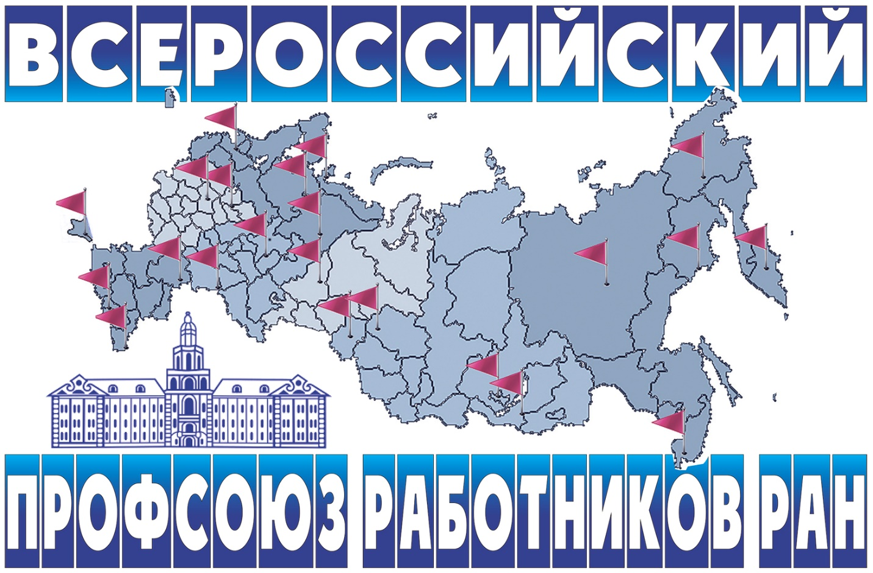
Здравствуйте, дорогие коллеги!
1. Вот и лето прошло. А к началу академического учебного года Российская академия наук получила нежданный подарок – решение правительства об урезании ранее выданных экспертных полномочий. Проект постановления о внесении соответствующих изменений в Правила осуществления РАН научного и научно-методического руководства научными организациями и образовательными организациями высшего образования размещен на сайте для общественного обсуждения. Последнее проходит довольно бурно:
Заявление Клуба 1 июля о предлагаемых ограничениях научно-методического руководства РАН
Кому мешает РАН: Курчатовский институт выводят из-под контроля Академии
Курчатовский институт предложили освободить от экспертизы РАН
Понятно, что РАН против готовящихся изменений. В среду 2 сентября в режиме видеоконференции с трансляцией пройдет заседание президиума по этому вопросу. Приглашены представители министерства, подготовившего документ.
2. Новости оперативного совещания Профсоюза РАН.
Так и не получили обещанные главой государства выплаты за работу с больными коронавирусом многие академические медики. С апреля правительство, несмотря на давление общественности, в том числе нашего профсоюза, так и не выпустило необходимые документы. Борьба за выполнения В.В. Путиным обещания продолжается.
Изъяты у академически х организаций и переданы в Дом.РФ участки в Москве, которые инициативная группа по созданию ведомственного ЖСК, поддерживаемая профсоюзом, просила передать под кооперативное строительство. Прежнее руководство Минобрнауки уверяло, что планирует создать на этих территориях важные объекты, к примеру, медицинский центр. А нынешние чиновники просто по-тихому от земель отказались.
Началась кампания по подготовке к распределению жилищных сертификатов для молодых ученых в 2021 году. Жилищная комиссия профсоюза и молодежный клуб КОМПАС запланировали проведение на следующей неделе семинаров-консультаций (как правильно собрать пакет документов), для регионов в режиме видеоконференции, а для членов профсоюза из московских организаций – в очном формате. Объявление будет разослано.

3. Как известно, Правительство РФ готовит предложения по приведению майского Указа 2018 года в соответствие с новыми целями и целевыми показателями, обозначенными в июльском указе текущего года. Появилась информация, что Минфин предлагает провести 10%-ное сокращение расходов бюджета по многим статьям.
Профсоюз работников РАН считает, что основные цели и целевые показатели национального проекта «Наука» необходимо сохранить, при этом увеличив бюджетное финансирование фундаментальных исследований до 0,3 % ВВП в соответствие с рекомендациями Общего собрания РАН. Обращене по этому поводу с обоснованиями направлено председателю правительства.
Профсоюз предлагает Академии наук, заинтересованным ведомствам и общественным организациям поддержать эту позицию.
Письмо председателю Правительства Российской Федерации Мишустину М.В
Заявление Профсоюза работников РАН (docx, 116 Kб)
Первые отклики СМИ:
Российские ученые захотели больше денег на исследования
РАН призывает сохранить целевые показатели нацпроекта "Наука" при его корректировке

4. Поделена очередная порция «научных» денег на пять лет. Комиссия Минобрнауки выбрала 10 научных центров мирового уровня, которые будут созданы в виде консорциумов в рамках нацпроекта «Наука». Объем финансового обеспечения на период 2020-2024 годов составляет 15, 46 млрд. руб. Итоги конкурса понравились далеко не всем.
Вот что пишет в своем паблике вице-президент РАН А,Р, Хохлов: «Сегодня на протяжении четырех с половиной часов я участвовал в заседании Совета по государственной поддержке создания и развития научных центров мирового уровня. Среди победителей есть и сильные проекты, и те, которые у меня лично вызывают сомнения. Будет интересно проверить мои сомнения через год, когда НЦМУ должны представить первые отчеты.

Еще больше новостей и возможность их обсудить - в группах профсоюза Facebook и ВКонтакте!

Присылайте свои новости, если хотите, чтобы они пошли в народ. Эту рассылку получает более 150 представителей профсоюзного актива.

